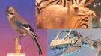
Leskaart Indelen organismen

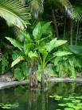
Oriëntatie
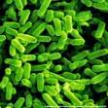
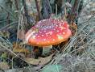
Op aarde leven verschillende levende wezens. Deze levende wezens worden ook wel organismen genoemd. Er zijn miljoenen organismen op aarde. Al deze verschillende organismen worden ingedeeld in 4 verschillende rijken op basis van hun celkenmerken. Daarna worden ze weer verder verdeeld in afdelingen en groepen.

Leerdoelen
Bij het doorwerken van deze leskaart leer je van alles over het ordenen van organismen. Je leert welke celkenmerken gebruikt worden om ze in te delen in de verschillende rijken. Daarnaast leer je welke kenmerken gebruikt worden om ze weer verder onder te verdelen in afdelingen en groepen.
Je leert ook hoe je een poster moet maken en hoe je informatie en plaatjes kunt zoeken op internet.

Aanpak
Je werkt bij de opdrachten “Rijken kwartet maken” en “poster maken van de afdelingen in het dierenrijk” in groepjes van 4. Je kunt in het lokaal karton, stiften en ander materiaal krijgen. Schaar, kleurtjes, lijm en zo heb je gewoon bij je, zoals bij iedere les. Het is handig om eigen stiften en ook een dikke stift mee te nemen! Tijdens de opdracht “rijken indelen” werk je alleen of in groepjes van 2. Je mag over deze leskaart ongeveer 4 lesuren doen.

Om dingen op te zoeken kun je een boek, encyclopedie of internet gebruiken.
Tips!
- Kies in Google het tabblad afbeeldingen om plaatjes te zoeken. Om niet teveel hints te krijgen zet je het woord dat je zoekt tussen aanhalingstekens. Bijvoorbeeld:”bacterie”

Informatie
We kijken naar de video: Biobits Ordening. Daarnaast krijg je uitleg van je docent. Je kunt verder informatie vinden in het bronnenboek “Bekijk Het”
  - indeling planten deel 2 blz. 108 t/m 111
  - indeling (ongewervelde) dieren deel 1 blz.154 t/m155
  - bacteriën deel 1 blz. 26 t/m 29
  - schimmels deel 1 blz. 182 t/m183

Training
Opdracht 1: Kenmerken van jezelf
Maak een signalement van jezelf met 3 kenmerken. Dit kun je doen op het werkblad indelen organismen. Noem dingen waaraan we jou kunnen herkennen. Het moeten kenmerken zijn die iedereen kan herkennen en die niet veranderen; bijvoorbeeld blauwe ogen of litteken op rechterarm. Op het werkblad vind je ruimte om het signalement te maken.

Opdracht 2: Vragen over de film Ordenen
- Bekijk Biobits blok 67 Ordenen
- Beantwoord daarna de vragen op het werkblad indelen organismen. Extra informatie kan je vinden in bronnenboeken of op het internet.

Opdracht 3: Rijken kwartet maken
Maak met je groepje een kwartet van de 4 rijken met hun celkenmerken. Hoe?
Rijk: BACTERIËN
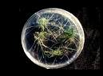
Celkenmerken bacterie:

Geen celkern
Celwand
Geen bladgroenkorrels
Eencellig
- Knip een groot vel in 16 gelijke kaartjes
- Noteer steeds op 4 kaartjes 1 rijk bovenaan (zie voorbeeld)
- Zoek of teken 4 verschillende plaatjes van een organisme uit het rijk en print of knip deze uit. Plak ze eronder
- Noteer nu de 4 kenmerken van het rijk (3 staan er in het schema op je werkblad. De 4e is steeds ééncellig of ééncellig/meercellig) en markeer er steeds 1.
Zie voorbeeld

Als je klaar bent laat je het even controleren voordat je het kwartet samen gaat spelen. Laat je kwartet daarna afteken op je beoordelingslijst.

Opdracht 4: Poster maken van de afdelingen in het dierenrijk
Het rijk van de planten en het rijk van de dieren worden nog verder onderverdeeld in afdelingen en groepen.
Je gaat van de verdere onderverdeling van het dierenrijk een poster maken.
Hoe?
- Zoek de verschillende afdelingen op van het dierenrijk en schrijf ze op de poster
- Schrijf de kenmerken van afdelingen erbij
- Zoek bijpassende afbeeldingen op in tijdschriften of op internet en plak deze erbij. Zorg ervoor dat de poster er leuk uitziet.

Laat de poster beoordelen door je docent

Werkblad Indelen organismen

Opdracht 1: Kenmerken van jezelf
1.
2.
3.

Opdracht 2: Vragen bij video Biobits blok 67 Ordenen
Wanneer je een antwoord niet meer weet kijk je in de Leskaart indelen van organismen bij informatie. Daar staat precies waar je alles op kunt zoeken in het boek.

- Wat is een rijk?

- Wat is ordenen?

- Noem de 4 rijken

- Welke 3 celkenmerken worden gebruikt voor het ordenen van organismen in rijken?
-

-

-

- Noem 3 kenmerken van bacteriën, schimmels, planten en dieren.
Rijk | Kenmerk
bacterien | 1.
bacterien | 2.
bacterien | 3.
schimmels | 1.
schimmels | 2.
schimmels | 3.
planten | 1.
planten | 2.
planten | 3.
dieren | 1.
dieren | 2.
dieren | 3.

Deze vragen gingen over de video. Nu volgen nog vragen waarvoor je de antwoorden zelf moet opzoeken.

- In welke 3 afdelingen wordt het rijk van de planten verdeeld?
Voor informatie over planten zie boek “Bekijk het!” deel 2 blz 108 t/m 111
1.
2.
3.

7. Naar welke kenmerken wordt er gekeken bij de verdeling van de planten in deze 3 afdelingen?
1.
2.
3.

- De afdeling van de zaadplanten wordt nog verder ingedeeld. Noem de 2 groepen en geef van allebei een voorbeeld:
voorbeeld
voorbeeld

- Waar zitten bij een naaktzadige plant de zaden? En bij de bedektzadigen?
De zaden van de naaktzadigen zitten…
De zaden van de bedektzadigen zitten…

- Welke 2 kenmerken worden gebruikt voor het indelen van het dierenrijk in afdelingen? Voor informatie zie boek “Bekijk het! deel 1 blz 154 t/m 155
1.
2.

- Noem de 6 afdelingen van de ongewervelde dieren en zet er steeds een voorbeeld achter. Voor informatie zie boek “Bekijk het! deel 1 blz 154 t/m 155

afdeling | voorbeeld

Leskaart cellen Nog invoeren)

Werkblad Cellen

- Wat zijn cellen?

- Plantaardige cellen en dierlijke cellen hebben ieder een aantal onderdelen:

celwand – vacuole – celmembraan – celkern- cytoplasma- bladgroenkorrels.

Zoek nu op welke onderdelen bij de plantaardige en welke bij de dierlijke cel horen en schrijf ze hieronder in de tabel.

Plantaardige cel | Dierlijke cel

- Zet steeds de functie achter het onderdeel. Sommige onderdelen hebben geen echte functie, geef dan informatie over het onderdeel.

Onderdeel | Functie
Celkern

Cytoplasma

Celmembraan

Vacuole

Celwand

Bladgroenkorrels

4. Wat is een intercellulaire ruimte? En bij welke cellen komen die voor?

Nu volgen 2 practicum opdrachten;

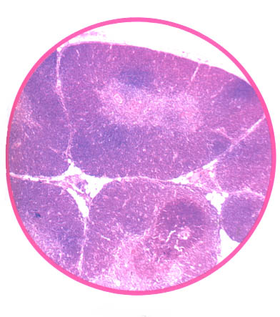
Practicum De dierlijke cel

Dierlijke cellen hebben geen celwand. We gaan tijdens dit practicum met de microscoop bekijken hoe ze er nu precies uitzien. Omdat wij ook dieren zijn ga je cellen van jezelf bekijken. De cellen van je wangslijmvlies zijn hiervoor het meest geschikt.
Lees de opdracht goed door. Je gaat een preparaat maken en bekijkt het daarna onder de microscoop.
Maak op bladzijde en tekening.

Wangslijmvlies bekijken

Nodig:

Maken van een preparaat | Bekijken en tekenen
Dekglaasje | Microscoop
Objectglas | Potlood
Pincet/entnaald | Liniaal
Kleurstof | Gum
Filtreerpapiertje | Tekenpapier
Koffielepeltje | Vaardigheidskaarten microscoop en Tekenregels

Maken van een preparaat:

- Pak het voorwerpglas en leg dit voor je neer
- Doe 1 druppel kleurstof op het voorwerpglas
- Schraap met het koffielepeltje voorzichtig over de binnenkant van je wang
- Doe dit schraapsel in de druppel kleurstof
- Neem een dekglaasje tussen duim en wijsvinger en leg dit voorzichtig met 1 kant in de druppel kleurstof. Laat het daarna voorzichtig zakken met behulp van een entnaald.
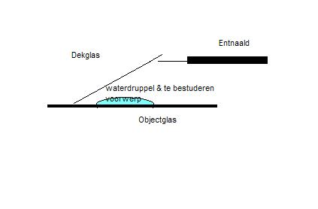
- Tik eventuele luchtbellen zachtjes weg door met de achterkant van je potlood heel voorzichtig op het dekglaasje te drukken
- Haal met het filtreerpapiertje het teveel aan kleurstof weg.

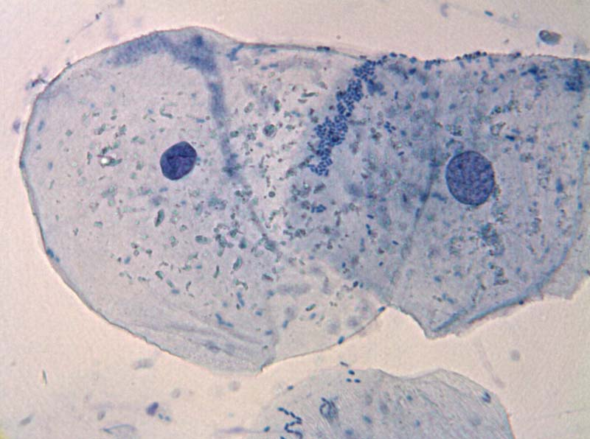
Bekijken en tekenen van de dierlijke cel

- Zet het objectief 4 keer voor
- Leg het preparaat onder de microscoop
- Stel het preparaat scherp door met de grote schroef naar je toe te draaien bij een vergroting van 40 keer
Laat de docent of assistent controleren of het goed is
- Draai nu het objectief van 10 keer voor
- Stel weer scherp door aan de grote schroef te draaien
- Draai nu het objectief van 40 keer voor. Je hebt nu een vergroting van 400 keer
!! LETOP!! Niet meer aan de grote schroef draaien anders draai je het glas stuk!!!!
- Stel nu scherp door aan de kleine schroef te draaien.
Laat de docent of assistent controleren of het goed is.
Maak een schematische tekening van 3 dierlijke cellen, bij een vergroting van 400 keer. Zet alle namen bij de verschillende onderdelen. Denk aan de tekenregels!
- Draai de kleinste vergroting voor, en verwijder het preparaat
- Gooi het hele preparaat weg. Vraag even aan de docent waar het naartoe moet.
- Laat je tekening beoordelen door de docent

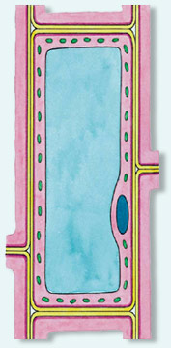
Practicum Plantencel

Plantencellen zijn net kleine legoblokjes die precies in elkaar passen. We gaan tijdens dit practicum met de microscoop bekijken hoe ze er nu precies uitzien. De cellen van een ui zijn hiervoor het meest geschikt. Je kunt echter bij de uiencel niet alle onderdelen van een plantencel zien zien. In dit practicum ga je ook leren hoe je een preparaat moet maken en hoe je de microscoop moet gebruiken. Je gaat ook een tekening maken van de cel.

Uiencel bekijken

Nodig:

Maken van een preparaat | Bekijken en tekenen
Dekglaasje | Microscoop
Objectglas | Potlood
Pincet | Lineaal
Kleurstof | Gum
Filtreerpapiertje | Tekenpapier
Uienrok | Vaardigheidskaarten microscoop en tekenen

Maken van een preparaat:

- Pak het voorwerpglas en leg dit voor je neer.
- Doe 1 druppel kleurstof op het voorwerpglas. Let op met knoeien want de kleurstof geeft af!
- Haal met een pincet een heel dun vliesje van de uienrok en leg dit op de druppel kleurstof. Let op dat het vliesje niet dubbel ligt!
- Neem een dekglaasje tussen duim en wijsvinger en leg dit voorzichtig met 1 kant in de druppel kleurstof. Laat het daarna voorzichtig zakken met behulp van een entnaald.
- Tik eventuele luchtbellen zachtjes weg door met de achterkant van je potlood heel voorzichtig op het dekglaasje te drukken.
- Haal met het filtreerpapiertje het teveel aan kleurstof weg.

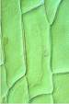
Bekijken en tekenen van de uiencel

- Zet het objectief op 4 keer.
- Leg het preparaat onder de microscoop.
- Stel het preparaat scherp door met de grote schroef naar je toe te draaien bij een vergroting van 40 keer.
Laat de docent of assistent controleren of het goed is
- Draai nu het objectief van 10 keer voor het preparaat.
- Stel weer scherp door aan de grote schroef te draaien.
Laat de docent of assistent controleren of het goed is.
- Draai nu het objectief van 40 keer voor. Je hebt nu een vergroting van 400 keer
- LETOP!! Niet meer aan de grote schroef draaien dan draai je het glas stuk!!!!
- Stel nu scherp door aan de kleine schroef te draaien.
Laat de docent of assistent controleren of het goed is.
- Maak een schematische tekening van 1 plantencel. Bij een vergroting van 400 keer. Zet alle namen bij de verschillende onderdelen die je getekend en dus gezien hebt. Denk aan de tekenregels!
- Laat de docent de tekening zien.
- Draai de kleinste vergroting voor, en verwijder het preparaat.
- Maak het preparaat schoon. Pak een stukje papier en veeg het celmateriaal inclusief het dekglaasje van het objectglas. Gooi dit allemaal in de prullenbak.
- Het voorwerpglas leg je terug of bewaar je voor een volgend preparaat.

Tekening Opdracht 1:
Practicum plantaardige cellen bekijken

Tekening opdracht 2:
Practicum dierlijke cellen bekijken

Leskaart Hygiëne in de keuken
Listeria en salmonella 2 veelvoorkomende voedsel besmetters

Oriëntatie
Als je gaat koken in een keuken is het erg belangrijk dat je hygiënisch werkt. Doe je dit niet dan kun je erg ziek worden. Tijdens het doorwerken van deze leskaart ga je leren hoe je het best hygiënisch kunt werken.

Aanpak
Je werkt tijdens deze les meestal alleen. Het koken doe je in je groepje. In de planning (blz. 2) zie je of je begint met koken of het 2e uur kookt. Deze leskaart duurt ongeveer 2 lesuren. Je hebt een computer nodig, schrijfmateriaal, naslagwerken, kookmaterialen en je handboek nodig. Wat niet af is = huiswerk!

Leerdoelen
Na het doorwerken van deze leskaart weet je waarom het belangrijk is om hygiënisch te werken in de keuken. Je weet ook wat je allemaal kunt doen om tijdens het koken zo hygiënisch mogelijk te werken. Je leert ook hoe je een verslag moet maken van een proef.
Je begint met opdracht 1 en 2 òf met opdracht 3: Kijk op het schema!!!

Training
Opdracht 1: Kipnuggets maken (+/-30 minuten)/panpizza maken
Haal bij je docent de kookkaart kipnuggets maken/panpizza maken. Maak en eet deze heerlijke kipnuggets & panpizza. Let op de hygiëne regels! Terwijl ze in de oven staan kunnen jullie opdracht 2 eventueel verder afmaken of aan huiswerk beginnen.

Opdracht 2: Evaluatie koken
Beantwoord de vragen over het koken op het werkblad. Je hebt hiervoor ook de 6 punten, die staan in de samenvatting op je werkblad voedselbederf, nodig. Laat deze opdracht aftekenen door de klassenassistente.

Opdracht 3: Verslag bacterieproef maken
- Haal de vaardigheidskaart verslag maken en de practicumkaart bacteriegroei
- Ga terug naar je tafel en haal jullie bacterieproef op. Die staat op de kar.
- Bekijk het resultaat. Open de deksel niet!!!
- Pak een nieuw vel papier en begin met het maken van het verslag. (ieder op een eigen vel! Dus ieder voor zich)
- Lever het verslag in.
hulp nodig??? Vraag het aan de docent!!!!

Opdracht 4: Huiswerkopdracht: test je keukenkennis
Open de website http://games.voedingscentrum.nl/vaatdoekje/vaatdoekje.php Doe alle drie de testen helemaal:
• Kiplekker: hiermee oefen je hoe je schoon kunt werken tijdens het klaarmaken van een maaltijd.
• Koelbewust: hiermee oefen je hoe je etenswaren het beste kunt bewaren.
• Boenen: dit spel gaat over het schoonmaken van de keuken.
Maak steeds een kopie (prtsc SysRq = printscreen) van je score en sla die op. Laat de scores aftekenen.

